Техническое задание на разработку магазина по продаже компьютерных игр «KhaosGame».
Оглавление
1. Описание проекта 1
1.1 Схема взаимодействия 2
2. Структура лаунчера 3
2.1 Шаблоны 4
3 Разрешения 15
4 Регистрация и авторизация 15
5 Карта переходов 16

Описание проекта
«KhaosGame» - онлайн сервис по распространению компьютерных игр. Программный клиент «KhaosGame» также обеспечивает:
- установку;
- обновление игр.
- сохранение игр.
Цель 1. Обязательная регистрация. Создание библиотеки купленных игр на аккаунте.
Цель 2. Упрощение поиска нужной игры – добавление жанров и категорий.
Цель 3. Маркетинговые оповещения об скидках на электронную почту.
Цель 4. Бонусная система – при покупке игр будут начисляться бонусные очки, после накопления определенного количество очков их можно обменять на скидку от 5-20% на покупку желаемой игры.
Цель 5. Библиотека игр – установка или удаление игр с компьютера.

1.1 Схема взаимодействия
Все что связано с ценами, скидками и правом продажи игр в магазине идет от разработчиков. «KhaosGame» будет является посредником между покупателем и разработчиком. Также «KhaosGame» будет получать процент от продаж игр в своем магазине. Все транзакции будут проводится через сервис приема платежей Xsolla.
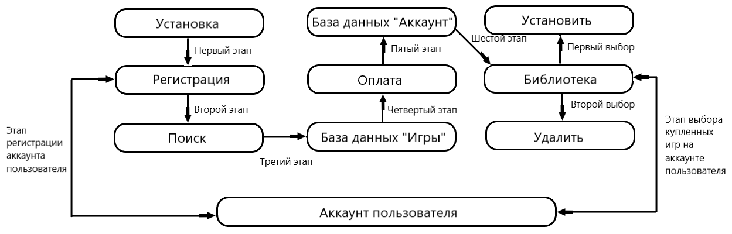
Рисунок 1. Кратка схема взаимодействия.
Первый этап – пользователь заходит на сайт.
Второй этап – пользователь регистрируется на сайте или если у него уже есть аккаунт заходит в него.
Третий этап – пользователь ищет нужную ему игру.
Четвертый этап – если эта игра есть в базе данных и на нее есть разрешения на право продажи от разработчика, то пользователь сможет найти эту игру.
Пятый этап – пользователь выбирает способ оплаты, и оплачивает игру.
Шестой этап – купленная игра сохраняется у пользователя на аккаунте и добавляется в библиотеку.
Первый и второй выбор – пользователь может выбрать либо установить игру или удалить
Этап выбора купленных игр на аккаунте пользователя – все купленные игры навсегда остаются на аккаунте пользователя, он может в любое время выбрать купленную игру и установить ее.
Этап регистрации аккаунта пользователя – если у пользователя есть уже профиль только другом компьютере, то он может спокойно войти на новом устройстве. Одновременно зайти с двух устройств не представляется возможным.

Структура лаунчера
Установка через сайт:
- новости магазина;
- скачать лаунчера;
- установить лаунчер.
Вход в лаунчер:
- авторизация;
- регистрация;
- восстановление пароля.
Профиль пользователя:
- сведения об аккаунте;
- история покупок;
- баланс бонусов.
Каталог:
- поисковая строка;
- выбор жанра;
- выбор особенностей;
- сейчас по скидке;
- название игры;
- цена;
- описание;
- сведения об разработчике;
- сведения об издателе;
- дата выхода;
- купить сейчас.
Оплата:
- выбор способов оплаты;
- описание заказа;
- итого к оплате;
- оформить заказ.
Библиотека:
- сортировка – по алфавиту и недавно запущенные;
- фильтр – установленные и готовые к установке;
- поиск игры;
- название игры;
- установить;
- удалить;
- запустить.

2.1 Шаблоны
Главная страница
На главную страницу сайта можно посмотреть информацию об «KhaosGame», посмотреть последние новости об магазине, а также скачать лаунчер.
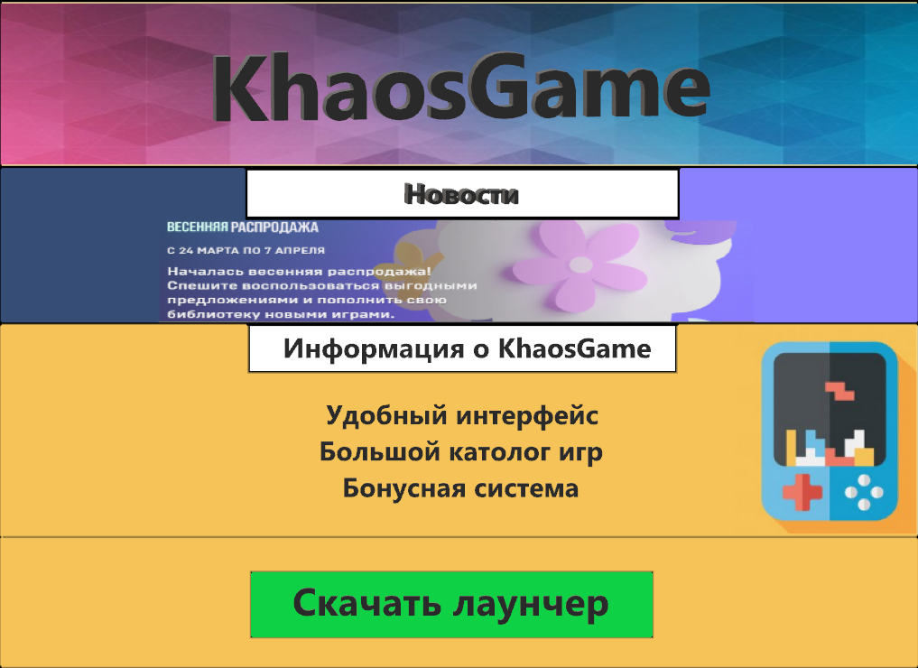
Рисунок 2. Шаблон главной страницы сайта через который можно скачать лаунчер.

Вход в лаунчер
После установки лаунчера пользователь должен пройти регистрацию или если у него уже есть данные для входа просто пройти авторизацию.
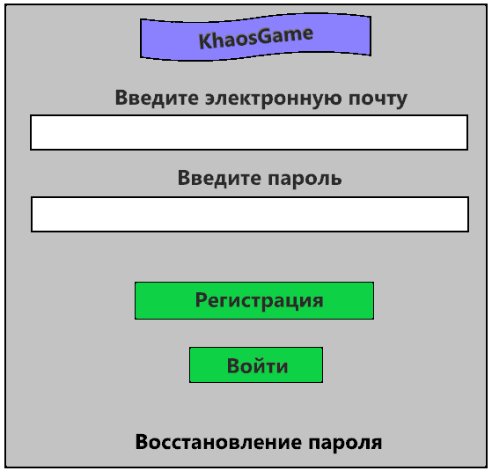
Рисунок 3 Шаблон лаунчера (регистрация и авторизация)
Сбор данных на странице:
  - первая строка - отвечает за электронную почту, по выбору пользователя;
  - вторая строка – пользователь должен придумать пароль
Обработка данных:
  - восстановление пароля появляется после первой неудачной попытке зайти в свой профиль;
Результат работы:
  - кнопка «Войти» - если пользователь удачно ввел все свои данные, то его перекинет в свой профиль
  - создание сессии авторизированного пользователя

Без регистрации получить доступ к личному кабинету не получится.
Для регистрации нужно:
- электронная почта
- пароль
- ознакомится с соглашением
- рекламное соглашение

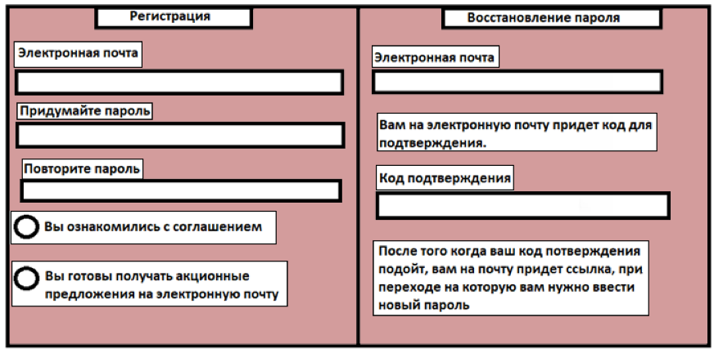
Рисунок 4 Шаблон регистрации и восстановление пароля
Регистрация
Сбор данных на странице:
  - первая строка - отвечает за электронную почту, по выбору пользователя;
  - вторая строка – пользователь должен придумать пароль;
  - третья строка – пользователь должен повторить пароль.
Хранение данных:
  - данные пользователя сохраняются в отдельную базу данных;
  - пользователь соглашается со условиями, и если пользователь разрешает отправлять ему рекламные предложения, то в базе данных это учитывается.
Результат работы:
- после успешной регистрации создается аккаунт пользователя, в который можно входить.

Восстановление пароля
Сбор данных на странице:
- в первую строку пользователь должен ввести свою электронную почту;
- вторая строка – на электронную почту пользователя придет код для восстановления доступа.
Хранения данных:
- после ввода электронной почты она проверяется на присутствие в базе данных, если пользователь ввел ту почту при регистрации, то код не придет;
- если электронная почта присутствует в базе данных, то на эту почту придет код восстановления.
Обработка данных:
- при вводе кода восстановления пользователя перекинет на другую страницу, где он должен придумать новый пароль для хода в систему;
- после ввода нового пароля пользователя перекинет на экран входа в систему.
Результат работы:
- после успешного восстановления пароля пользователь может войти в свой аккаунт.

После входа в лаунчер, пользователя перебрасывает в основное окно.
Окно перехода
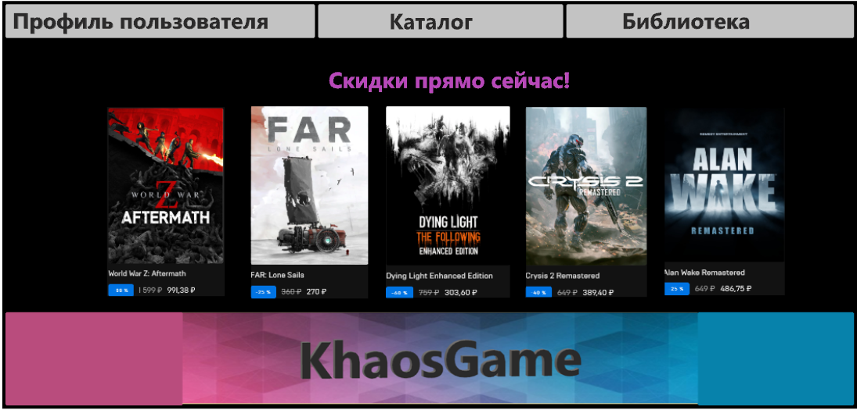
Рисунок 5 Шаблон главного окна лаунчера
Обработка данных:
  - Скидки прямо сейчас! – обновляемое окно с пятью играми на которые действует скидка, которая продлится семь дней, после этого список игр поменяется.
Результат работы:
  - кнопка «Профиль пользователя» - при нажатии перекидывает в профиль аккаунта, в котором можно посмотреть сведения об аккаунте и историю покупок;
  - кнопка «Каталог» - при нажатии перекидывает в поиск игр, где можно ознакомится с ассортиментом, подобрать по жанру или особенностям игру и купить ее;
  - кнопка «Библиотека» - при нажатии перекидывает в библиотеку, в которой можно установить или удалить купленные игры.

Профиль пользователя
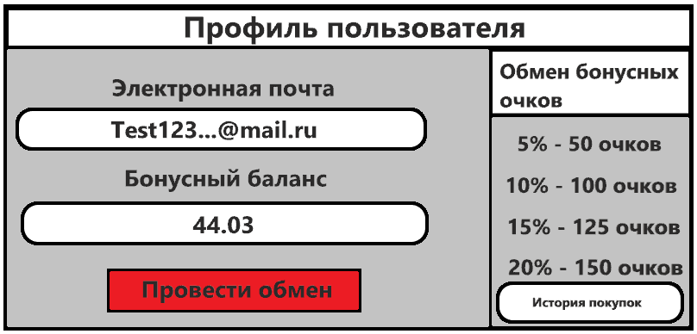
Рисунок 6 Шаблон «Профиль пользователя»
Обработка данных:
  - бонусный баланс – отображает текущие очки за покупки игр, которые в дальнейшем возможно обменять на скидку
  - кнопка «Провести обмен» меняет цвет в зависимости от количества очков. «Зеленый» можно провести обмен, «Красный» нельзя провести обмен.
  - кнопка история покупок показывает все приобретенные игры и показывает сколько бонусов пользователь получил за приобретение игры.
  - строка бонусный баланс меняет свою значение после каждой покупки игры в большую сторону, при обмене очков строка меняет свое значение в меньшую сторону.
Результат работы:
  - пользователь производит обмен бонусных очков в скидку;
  - пользователь просматривает бонусный баланс.

Каталог
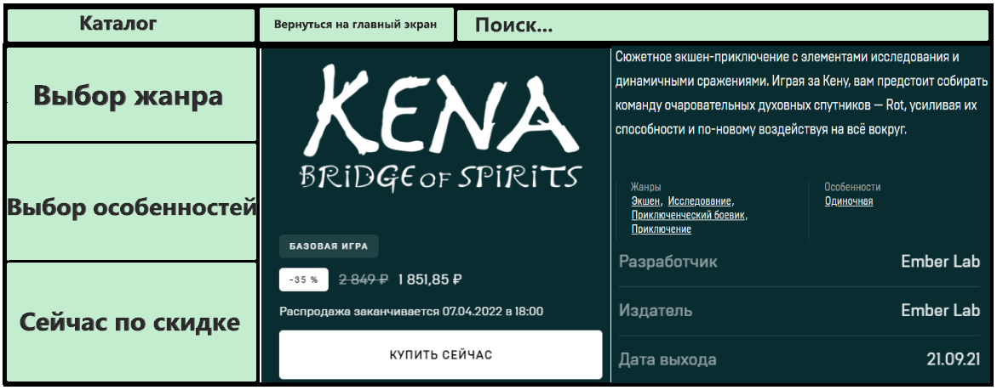
Рисунок 5 Шаблон «Профиль пользователя»

Сбор данных на странице:
- в строку «поиск» пользователь должен ввести название игры.
Обработка данных:
- при выборе определенного жанра и особенностей пользователь видит список игр, которые подходят по требованию пользователя;
- при выборе «Сейчас по скидке» пользователя перекинет в главное меню, где будут видны игры со скидкой;
- «Купить сейчас» в магазине отсутствует корзина и поэтому пользователя перекинет на выбор способа оплаты;
- после покупки игры кнопка «Купить сейчас» пропадет и вместо нее появится текст с надписью «Приобретено»;
- цена игры может измениться если на нее действует скидка;
- кнопка «Вернуться на главный экран» перекидывает пользователя на главный экран.
- В описании, где обозначены жанры и особенности текст под ними активный, при нажатии на этот текст пользователь увидит только определенный жанр или особенности.
Результат работы:
- после успешной покупки игра появляется в библиотеки и ее можно установить.
При оплате можно будет выбрать каким способом можно оплатить:
- оплата осуществляется только при помощи SberPay или Alfa Clic через систему Xsolla;
- пользователь может выбрать по желаю отправку чека на электронную почту.
Выбор способов оплаты оплата
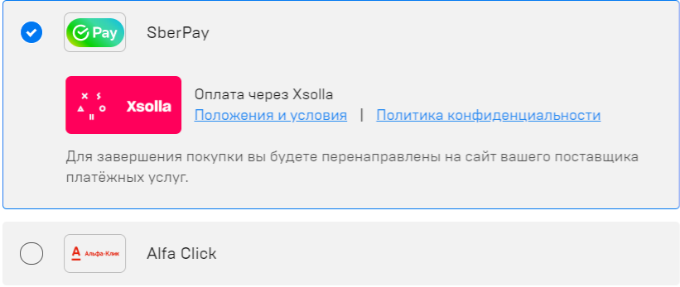
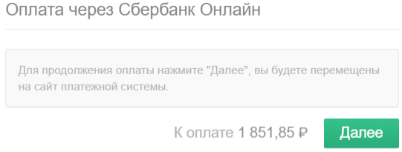
Рисунок 6 Страница «Выбора оплаты»
Сбор данных на странице:
- при выборе способ оплаты пользователь должен ввести свои данные для оплаты.
Обработка данных:
- при выборе оплаты появляется галочка, которая обозначает выбранный способ оплаты;
- после выбора способа оплаты и нажатии кнопки «Далее» пользователя перенаправит на оплату через Xsolla «Сбербанк Онлайн» или «Alfa Clic»;
- пользователь так же может прочитать «Положения и условия» а также «Политику конфиденциальности» посредством нажатия на текст, пользователя перекинет на страницу для ознакомления.
Результат работы:
- после успешного ввода данных для оплаты пользователю представится возможность оплатит заказ.

Покупка игры
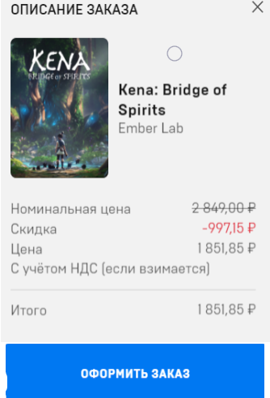
Рисунок 7 Страница «Оформления заказа»

Обработка данных:
- пользователь нажимает на кнопку «Оформить заказ» если оплата прошла успешно система благодарит пользователя за покупку;
- пользователь нажимает на кнопку «Оформить заказ» если оплата не прошла, то пользователя перекинет на экран, где будет написано, что «У вас недостаточно средств» или «Обратитесь в банк за подробной информацией»;
- пользователь так же может отменить платеж нажав на крестик.
Результат работы:
- после успешной оплаты пользователь может открыть библиотеку и загрузить купленную игру.

Библиотека
В этом разделе пользователю доступно:
- установка игры;
- удаление игры;
- запуск игры.
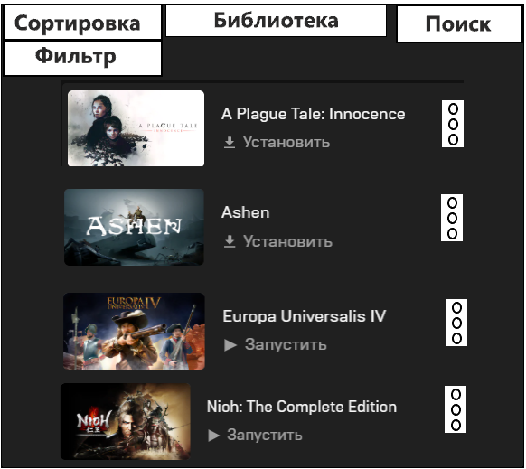
Рисунок 8 Шаблон «Библиотека»
Сбор данных на странице:
  - «Поиск» - если у пользователя достаточно большая библиотека, то поиск облегчит нахождение игры.
Обработка данных:
  - «Сортировка» - может отображать недавно запущенные игры или отсортировать по алфавиту;
  - «Фильтр» - позволяет пользователю разделить библиотеку на установленные игры или все.
  - библиотека будет обновляться каждый раз после покупки игры, новая игра сначала получит статус «Установить», а после установки «Запустить»;
  - если пользователю нужно удалить игру, то это делается при помощи троеточия при нажатии на которую высветится кнопка «Удалить».
Результат работы:
  - зависит от выбора пользователя «Установить», «Удалить» или «Запустить» игру.

3 Разрешения
Сервису нужно будет предоставить доступ к:
- геолокации;
- доступ к файловой системе;
- оповещениям в системе.

4 Регистрация и авторизация
После регистрации пользователь попадает в заранее созданную базу данных, благодаря этому можно:
- напоминать о себе и стимулировать повторные заказы при помощи электронной рассылки о скидках;
- обеспечить поток целевого лояльного трафика;
- автоматически обрабатывать заказы;
- собирать статистику заказов и анализировать ее.
У авторизированных пользователей может быть масса преимуществ, сейчас для них на сайте есть:
- история заказов;
- бонусная система скидок;
- простой способ оплаты.

5 Карта переходов
Система делится на авторизированных пользователей, которые ищут и оплачивают нужную им игру.
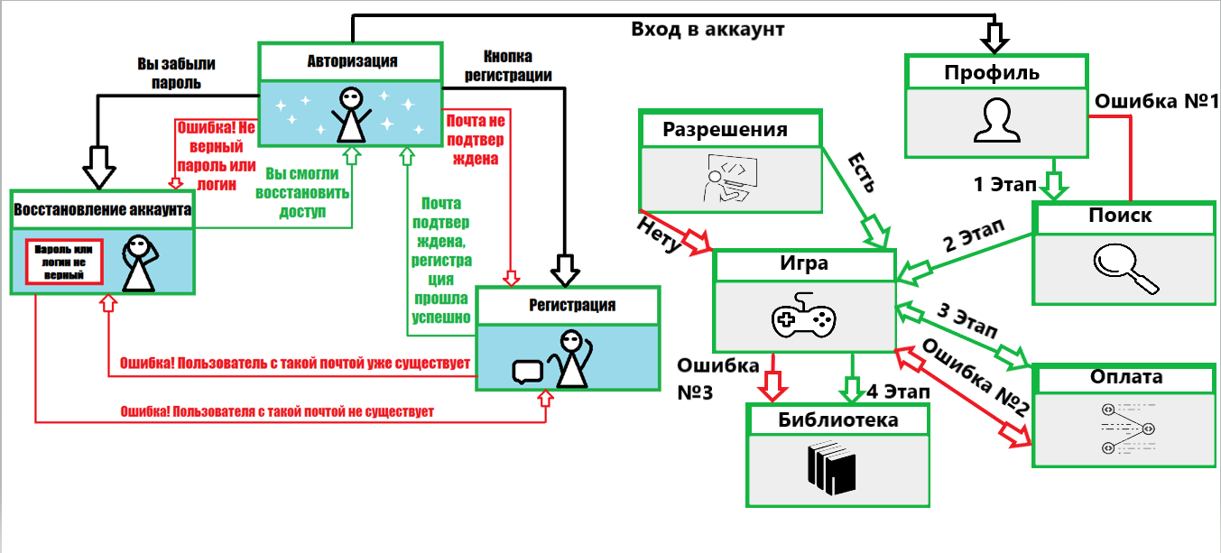
Рисунок 9 Карта переходов
Вход в аккаунт «Пользователь»
1 Этап – Пользователь ищет нужную ему игру.
2 Этап – Пользователь нашел нужную ему игру.
3 Этап – Пользователь выбирает способ оплаты и оплачивает игру, проводится двойная проверка для того, чтобы добавить игру в библиотеку.
4 Этап – Купленная игра появляется в библиотеке.
Система права на размещение игры на площадке, а также ошибки при использовании.
Ошибка №1 – Пользователь не нашел нужную игру, так как ее нету в каталоге, и разработчик не дал свое разрешение на размещение.
Ошибка №2 – Отклоненная операция оплаты.
Ошибка №3 – Игра не была оплачена и не появилась в библиотеке.
Разрешение «Есть» – разработчик дал свое разрешение на размещение своего продукта. Игра появится в каталоге.
Разрешение «Нету» – разработчик отозвал или не давал свое разрешение на размещение.

